Инструкция по подписанию документации для проектировщика в программе КриптоАРМ
- Выделить файл (файлы) который требуется подписать, вызвать контекстное меню правой клавишей мыши, выбрать КриптоАРМ – подписать
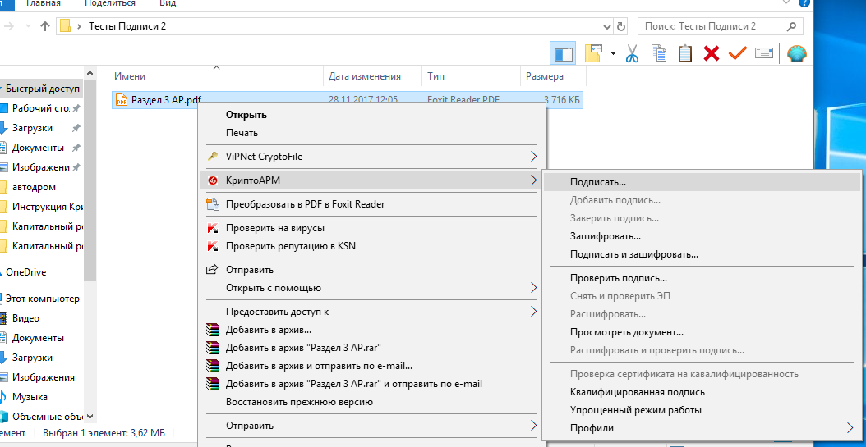
- На следующем этапе можно добавить файлы, которые требуется подписать
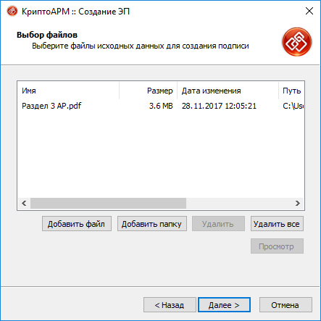
- На следующем шаге устанавливаем кодировку BASE64

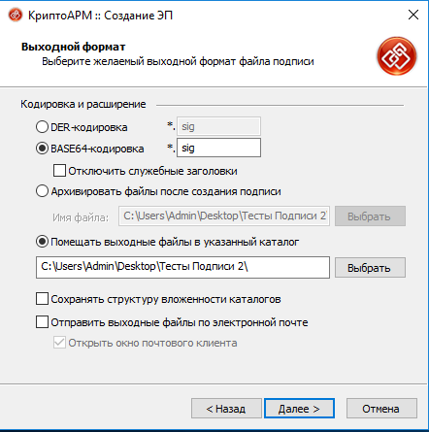
- Далее устанавливаем галочку «Сохранить подпись в отдельном файле»,
Использование подписи «Подписано»
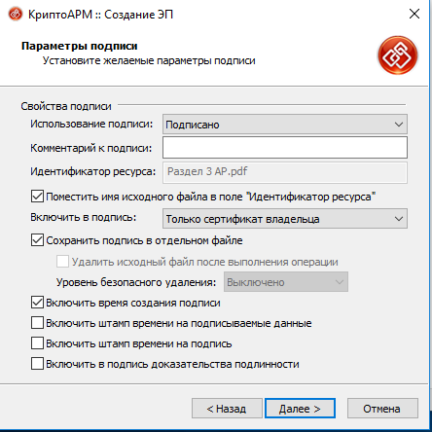

- Далее выбираем владельца сертификата уполномоченного на подписание документации

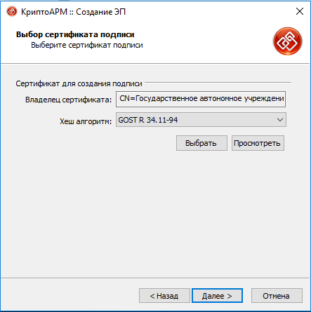
- Далее наблюдаем окно с уведомлением об успехе операции
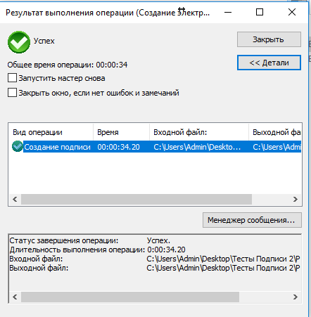

- В папке появляется файл с расширением *.sig
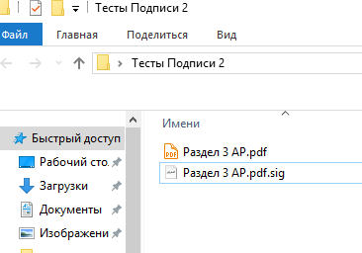
- Далее файлы документации, вместе с файлами открепленной подписи требуется передать заказчику для добавления подписи заказчика.

